Предлагаю вам рассмотреть проект под условным названием «Воздушный Старт Универсальный» (ВСУ).
Предлагается модернизация транспортных самолётов ИЛ-76 и АН-124 для запуска с их борта снятых боевого дежурства МБР. И вывода с их помощью полезной нагрузки на околоземную орбиту. ВСУ не предполагает механической модернизации МБР. В случае если изделие не в состоянии самостоятельно развернуться из горизонтального положения в вертикальное, предлагается оснастить МБР «Модулем разворота» с автоматически регулируемым вектором тяги.
Предполагается что на базе ИЛ-76 можно использовать МБР массой до 60т, а на АН-124 до 210т. В штатном варианте на АН-124 загружают 120т груза и заправляют 200т топлива, после чего он совершал перелёт на расстояние 5000км. В варианте ВСУ взлёт и набор высоты - 1час, площадка и сброс нагрузки - 0,5час, возврат на базу - 1,5час и резерв – 0,5час. Всего для 3,5-х часовой работы достаточно 110т топлива. Кроме того, не нужного для ВСУ оборудования (тали, пандусы, гидравлика и т.д.) наберётся около 40т. Таким образом при столь критично большой в 210т нагрузки, не превышается максимально допустимый взлетный вес.
При этом на АН-124 – ВСУ можно применять любые МБР массой и габаритами не превышающие Р-36М2, предварительно установить фасонные прокладки для каждого типа МБР в транспортной арке.
Для многоразового использования подвесных ремней и симметричного сброса нагрузки, рекомендуется в шахматном порядке блокировать механизмы подвески.
Для испытания каждого типа ракет предлагается изготовить многоразовые макеты. В многоразовом режиме макеты можно использовать только над морем глубиной не менее 100м.

Для расчёта экономической эффективности прошу заполнить предложенную таблицу. Рекомендую добавить в неё отсутствующие в ней МБР.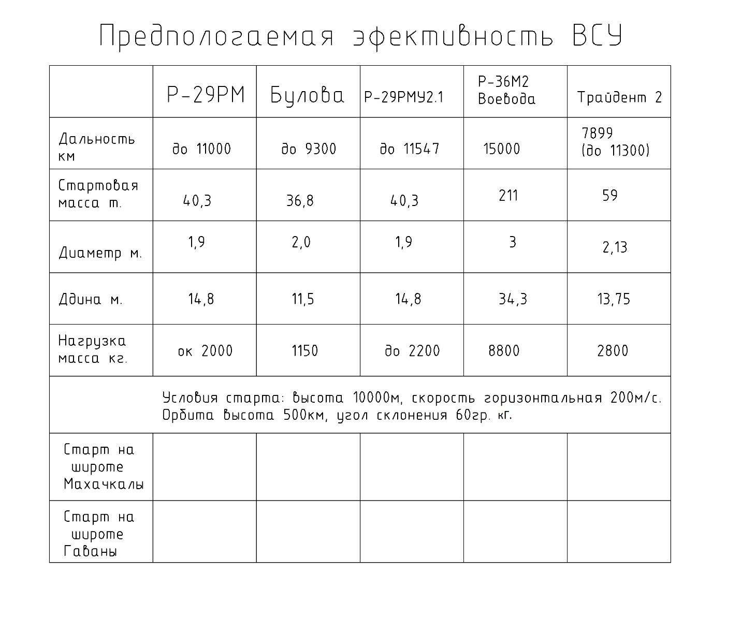
_ _ _ _ _ _ _ _ _ _ _ _ _ _

АН-124_Профиль разрез нагрузка усиление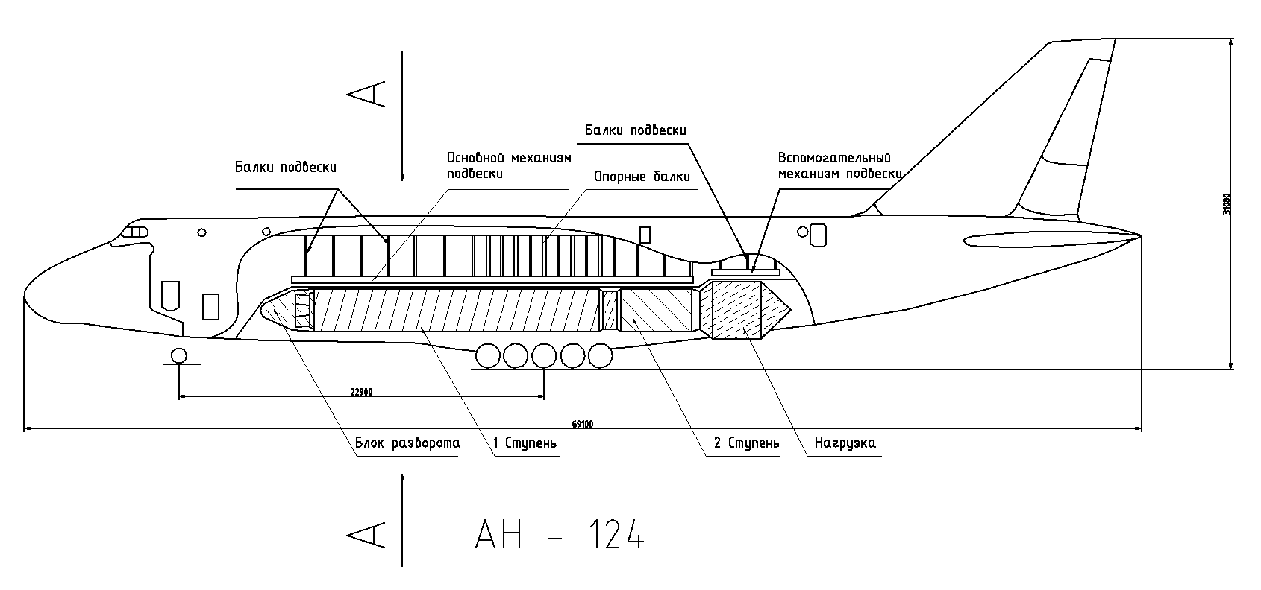

АН - 124_Разрез А-А вариант - 1
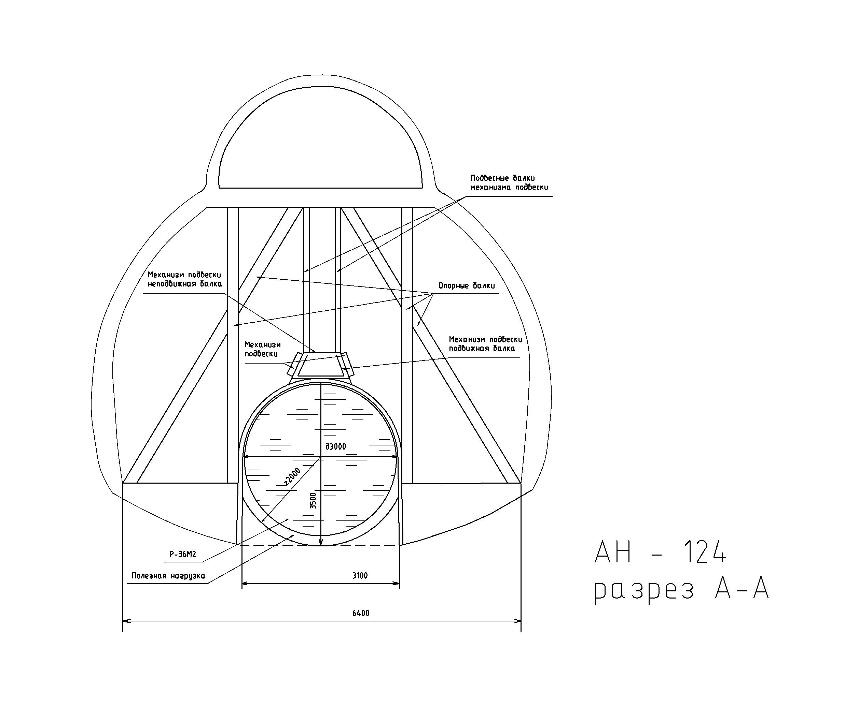

АН - 124_Разрез А-А вариант – 2
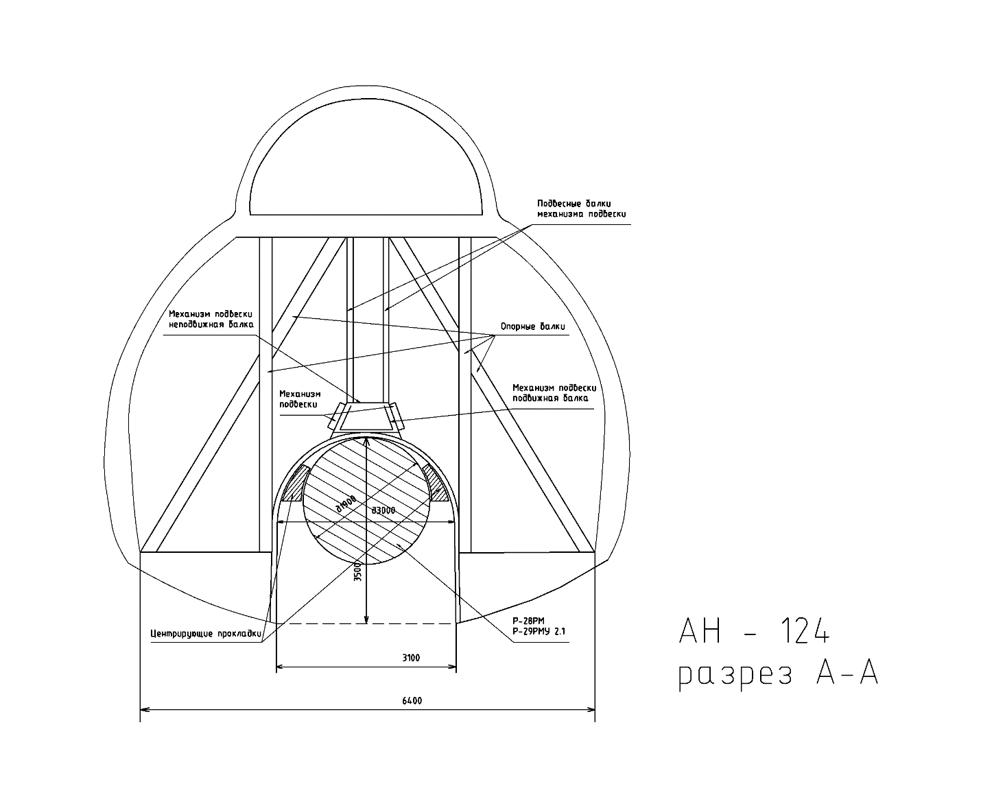
_ _ _ _ _ _ _ _ _ _ _ _ _ _

Механизм подвески неподвижная балка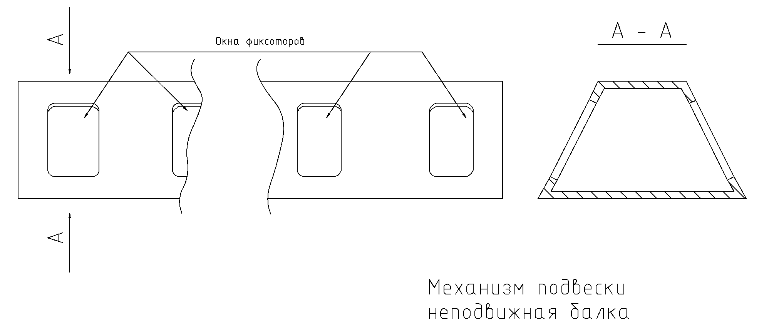

Механизм подвески неподвижная балка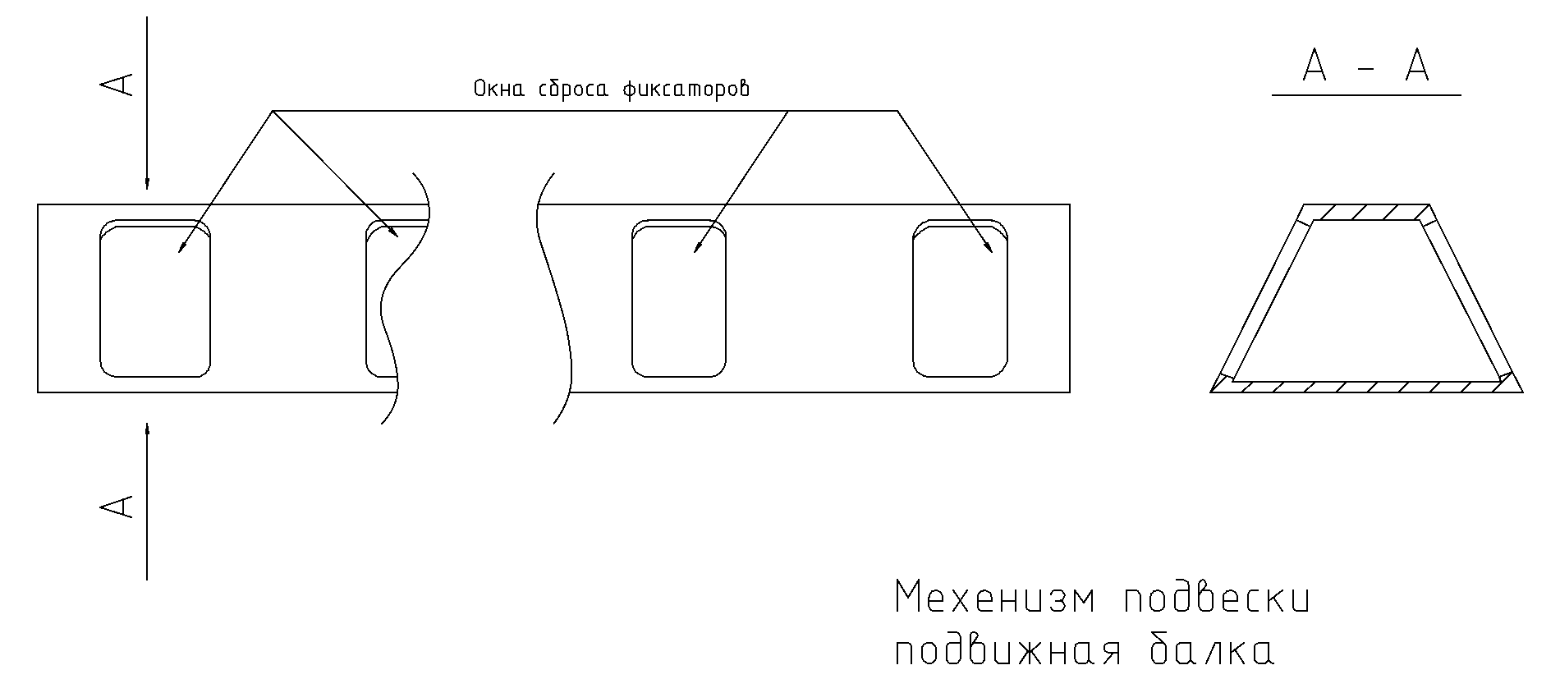
_ _ _ _ _ _ _ _ _ _ _ _ _ _

Балка вытягивающая
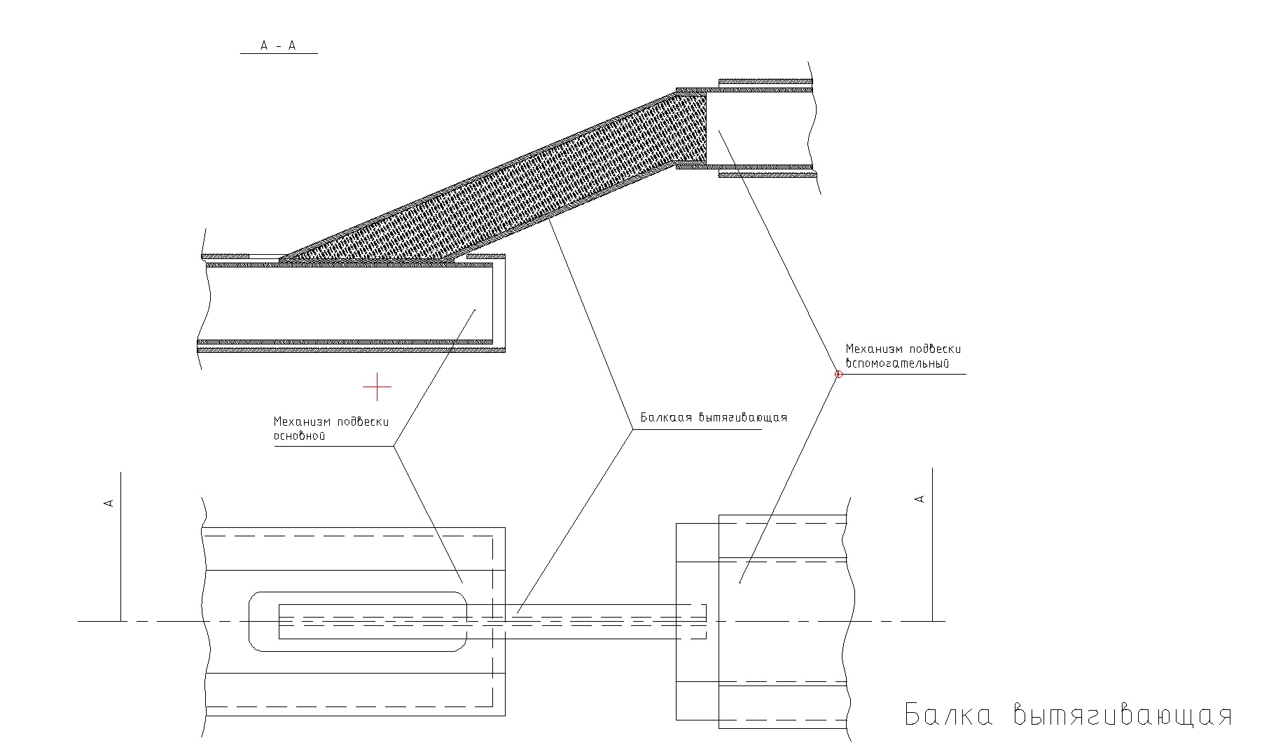

Механизм толкающий
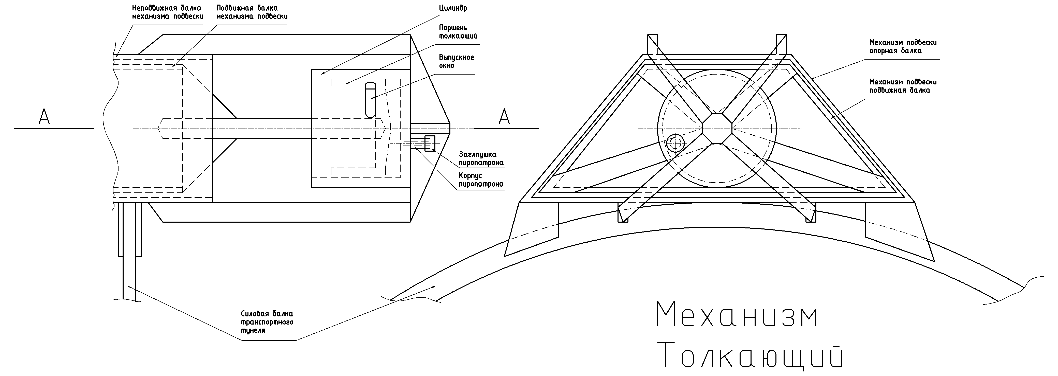
_ _ _ _ _ _ _ _ _ _ _ _ _ _
Механизм толкающий разрез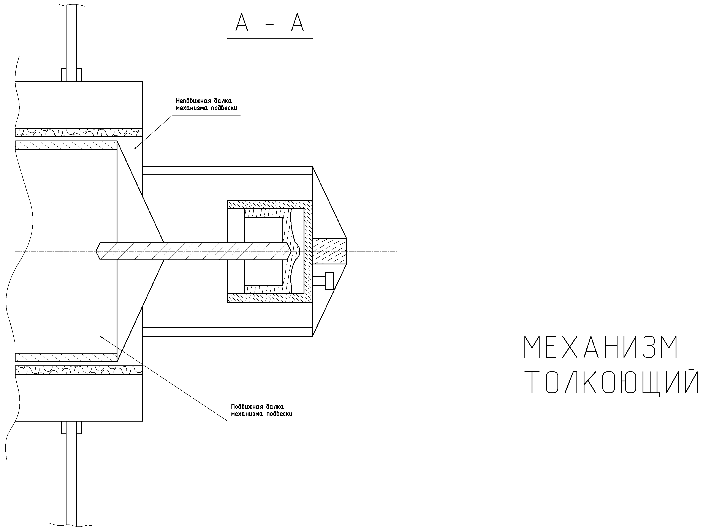

Механизм вытягивающий
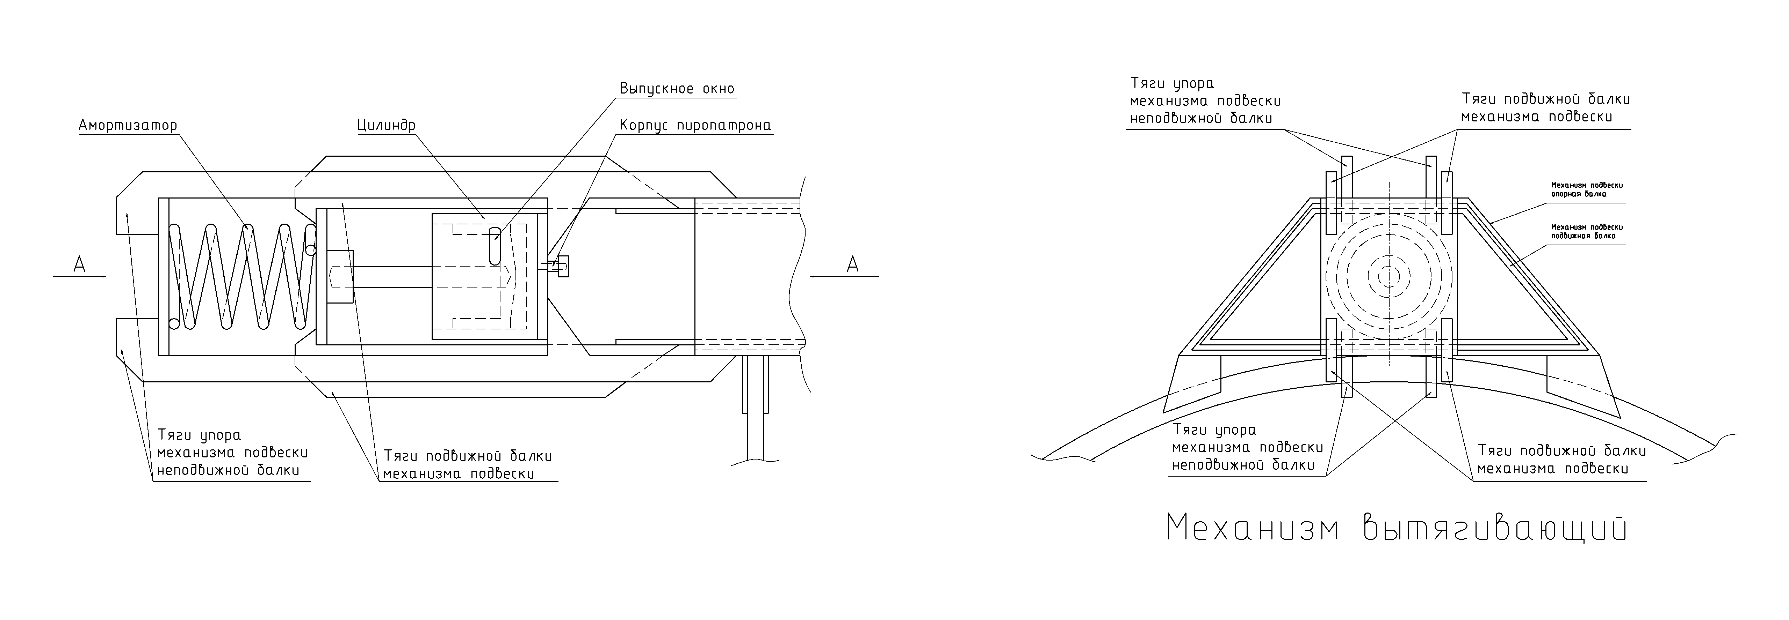
_ _ _ _ _ _ _ _ _ _ _ _ _ _

Механизм вытягивающий разрез
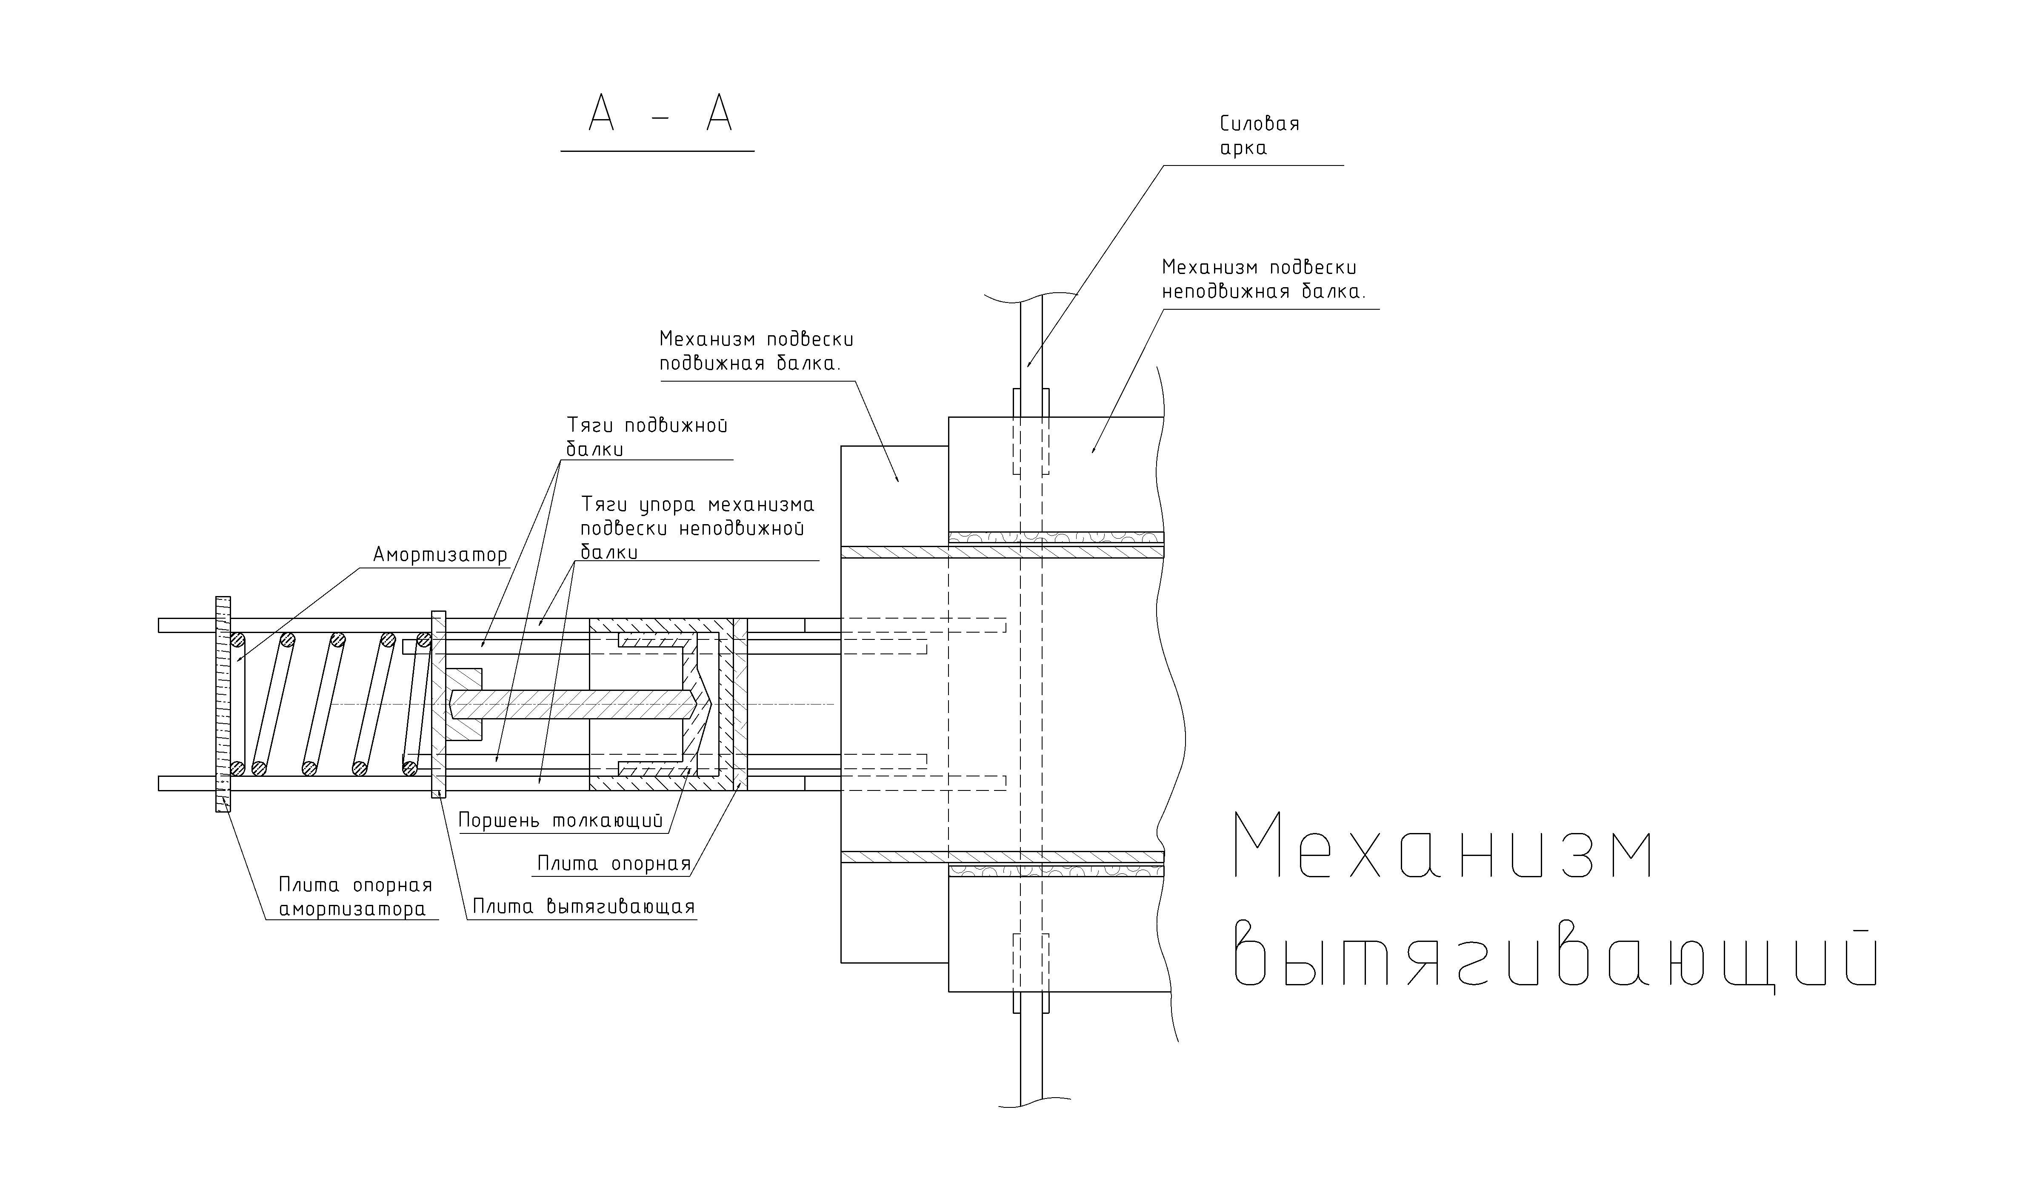

Механизм подвески фиксатор троса
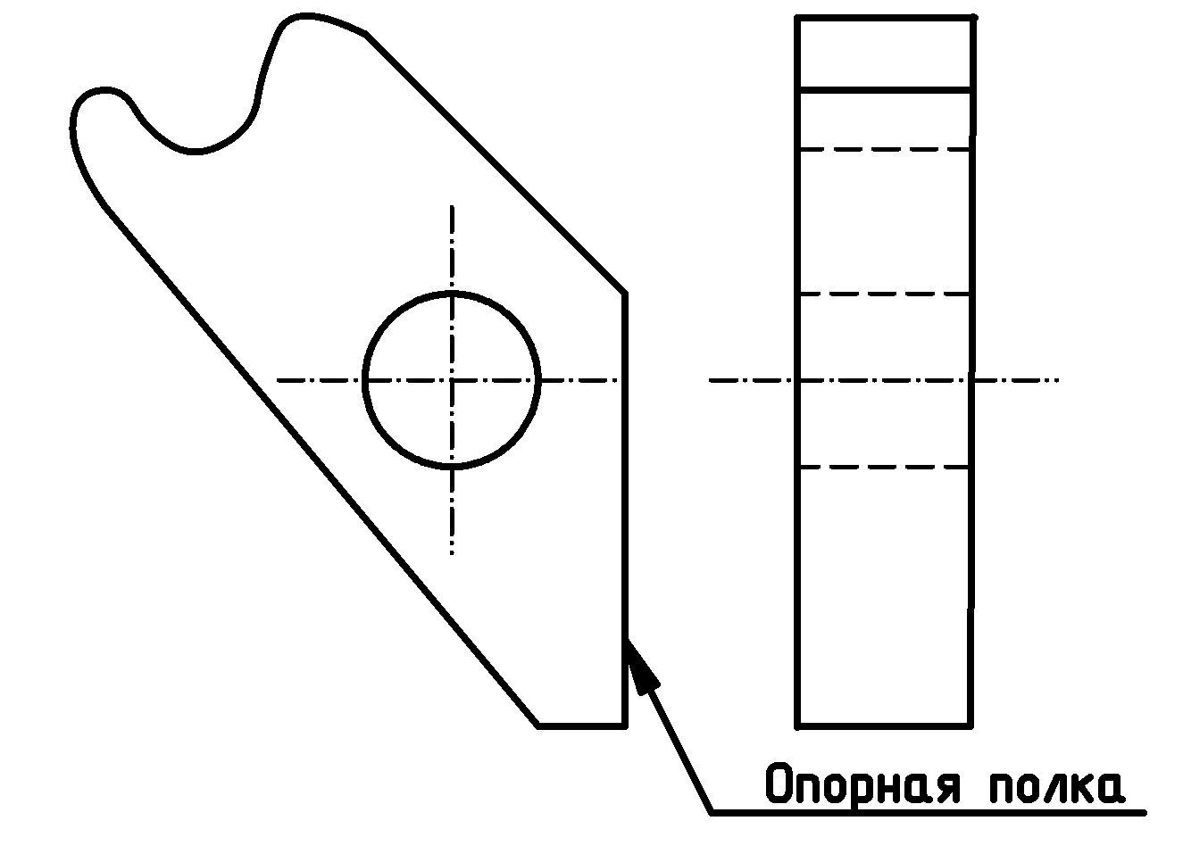

Механизм подвески Корпус фиксатора троса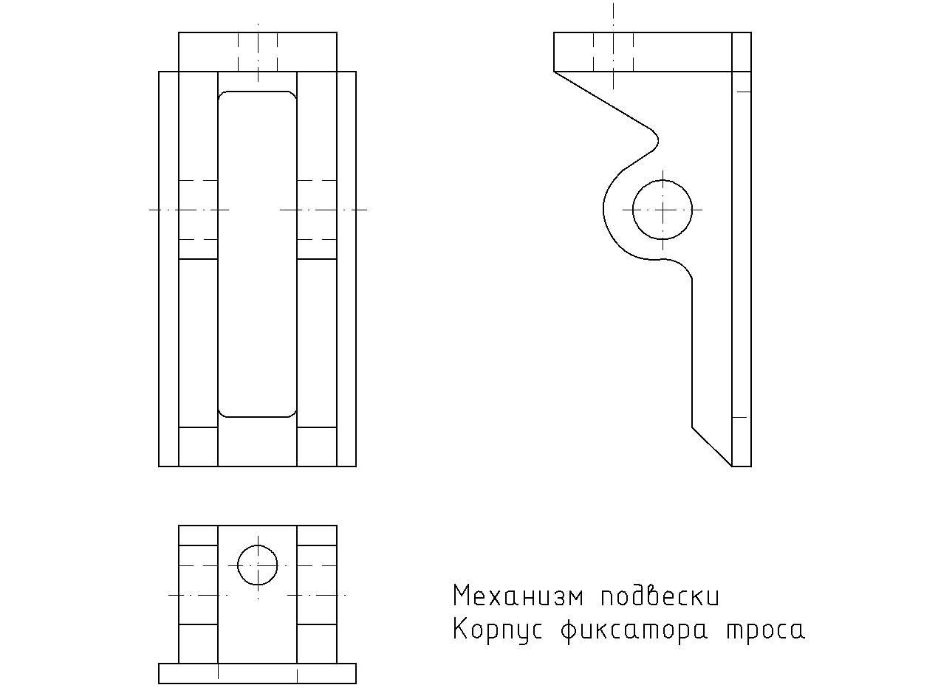
_ _ _ _ _ _ _ _ _ _ _ _ _ _

Механизм подвески опорный корпус_1
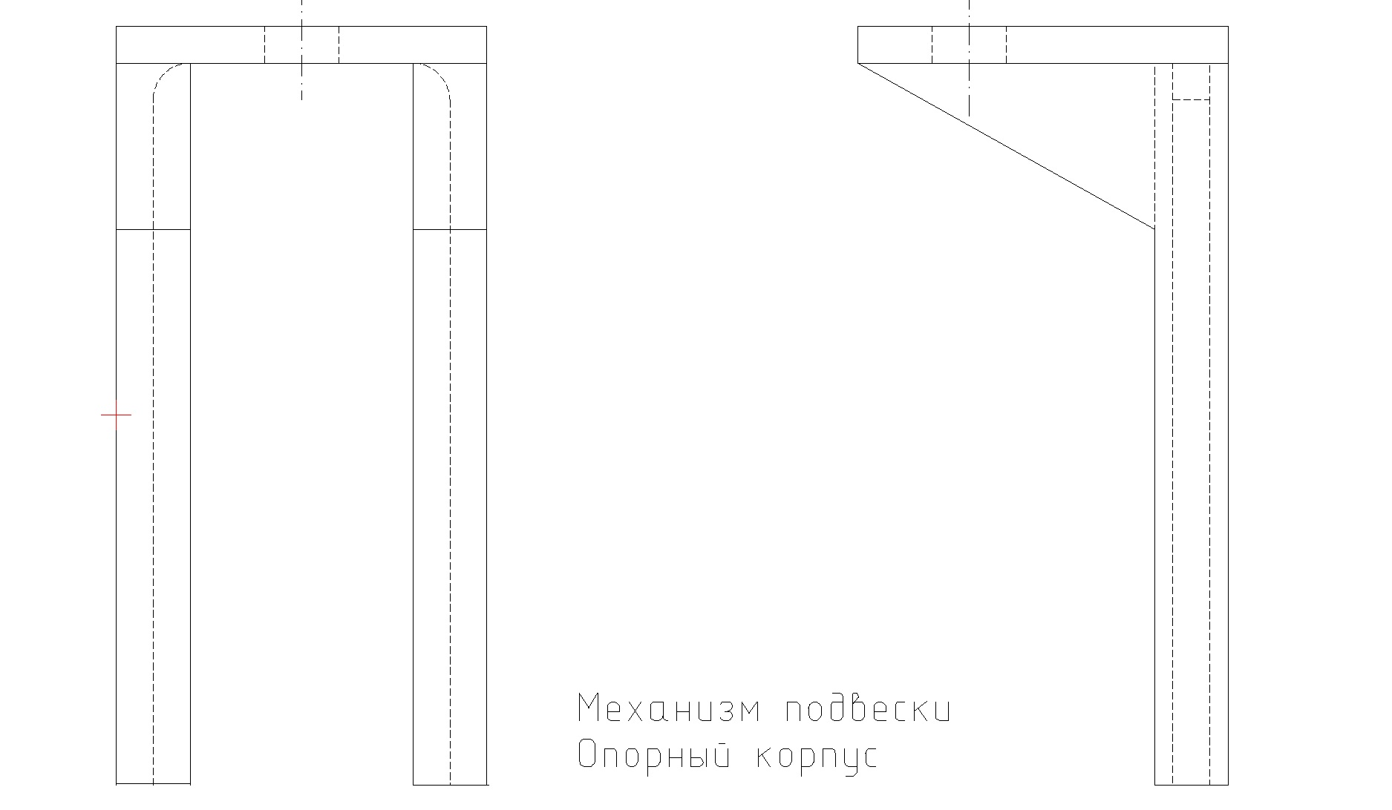

Механизм подвески опорный корпус_2
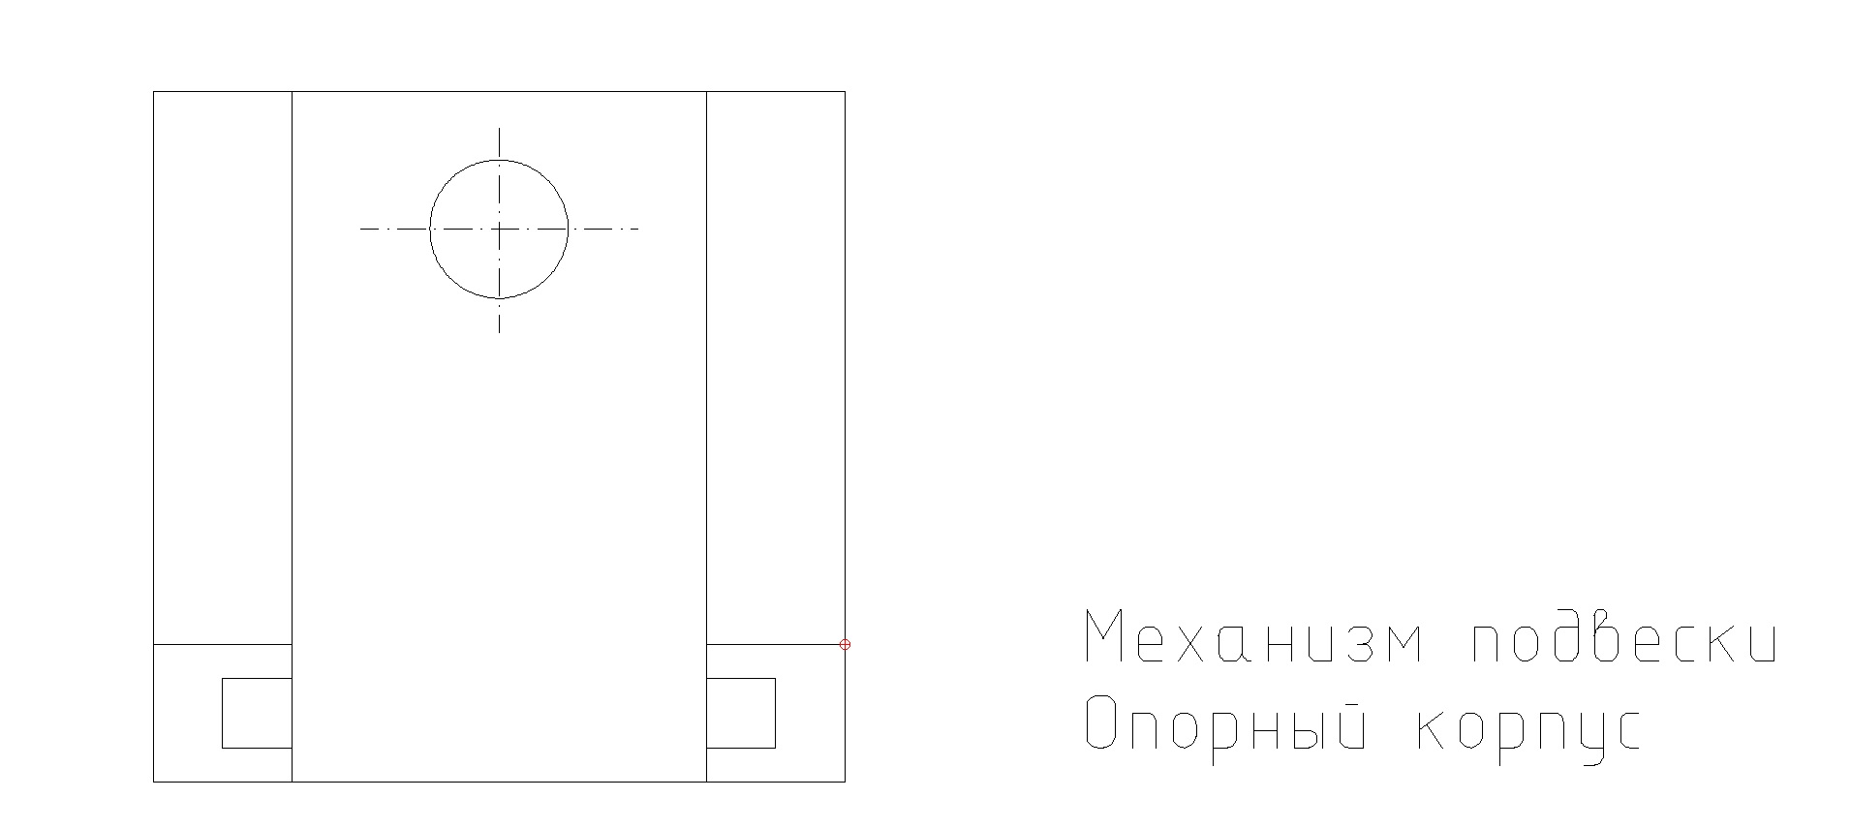

_ _ _ _ _ _ _ _ _ _ _ _ _ _

Механизм подвески в сборе
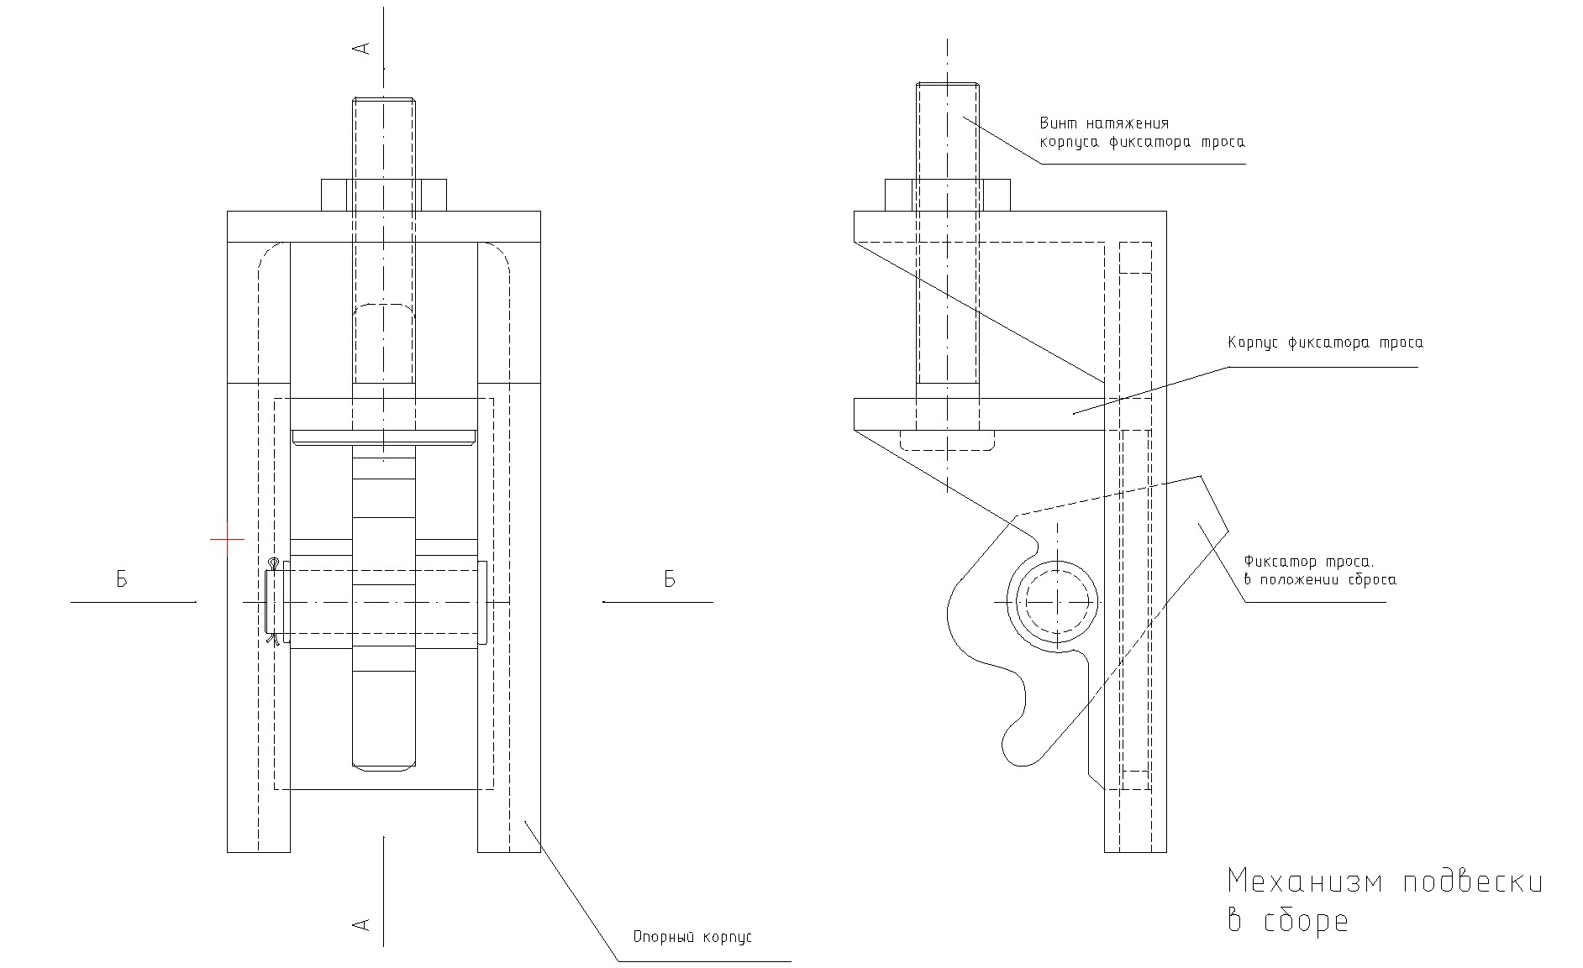

Механизм подвески в сборе_2
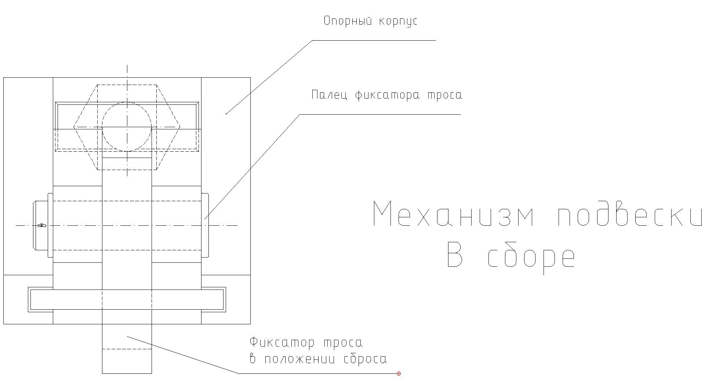

Механизм подвески в сборе Разрез А-А

Механизм подвески в сборе Разрез Б-Б

_ _ _ _ _ _ _ _ _ _ _ _ _ _
Установка механизма подвески на несущую балку (положение фиксации)
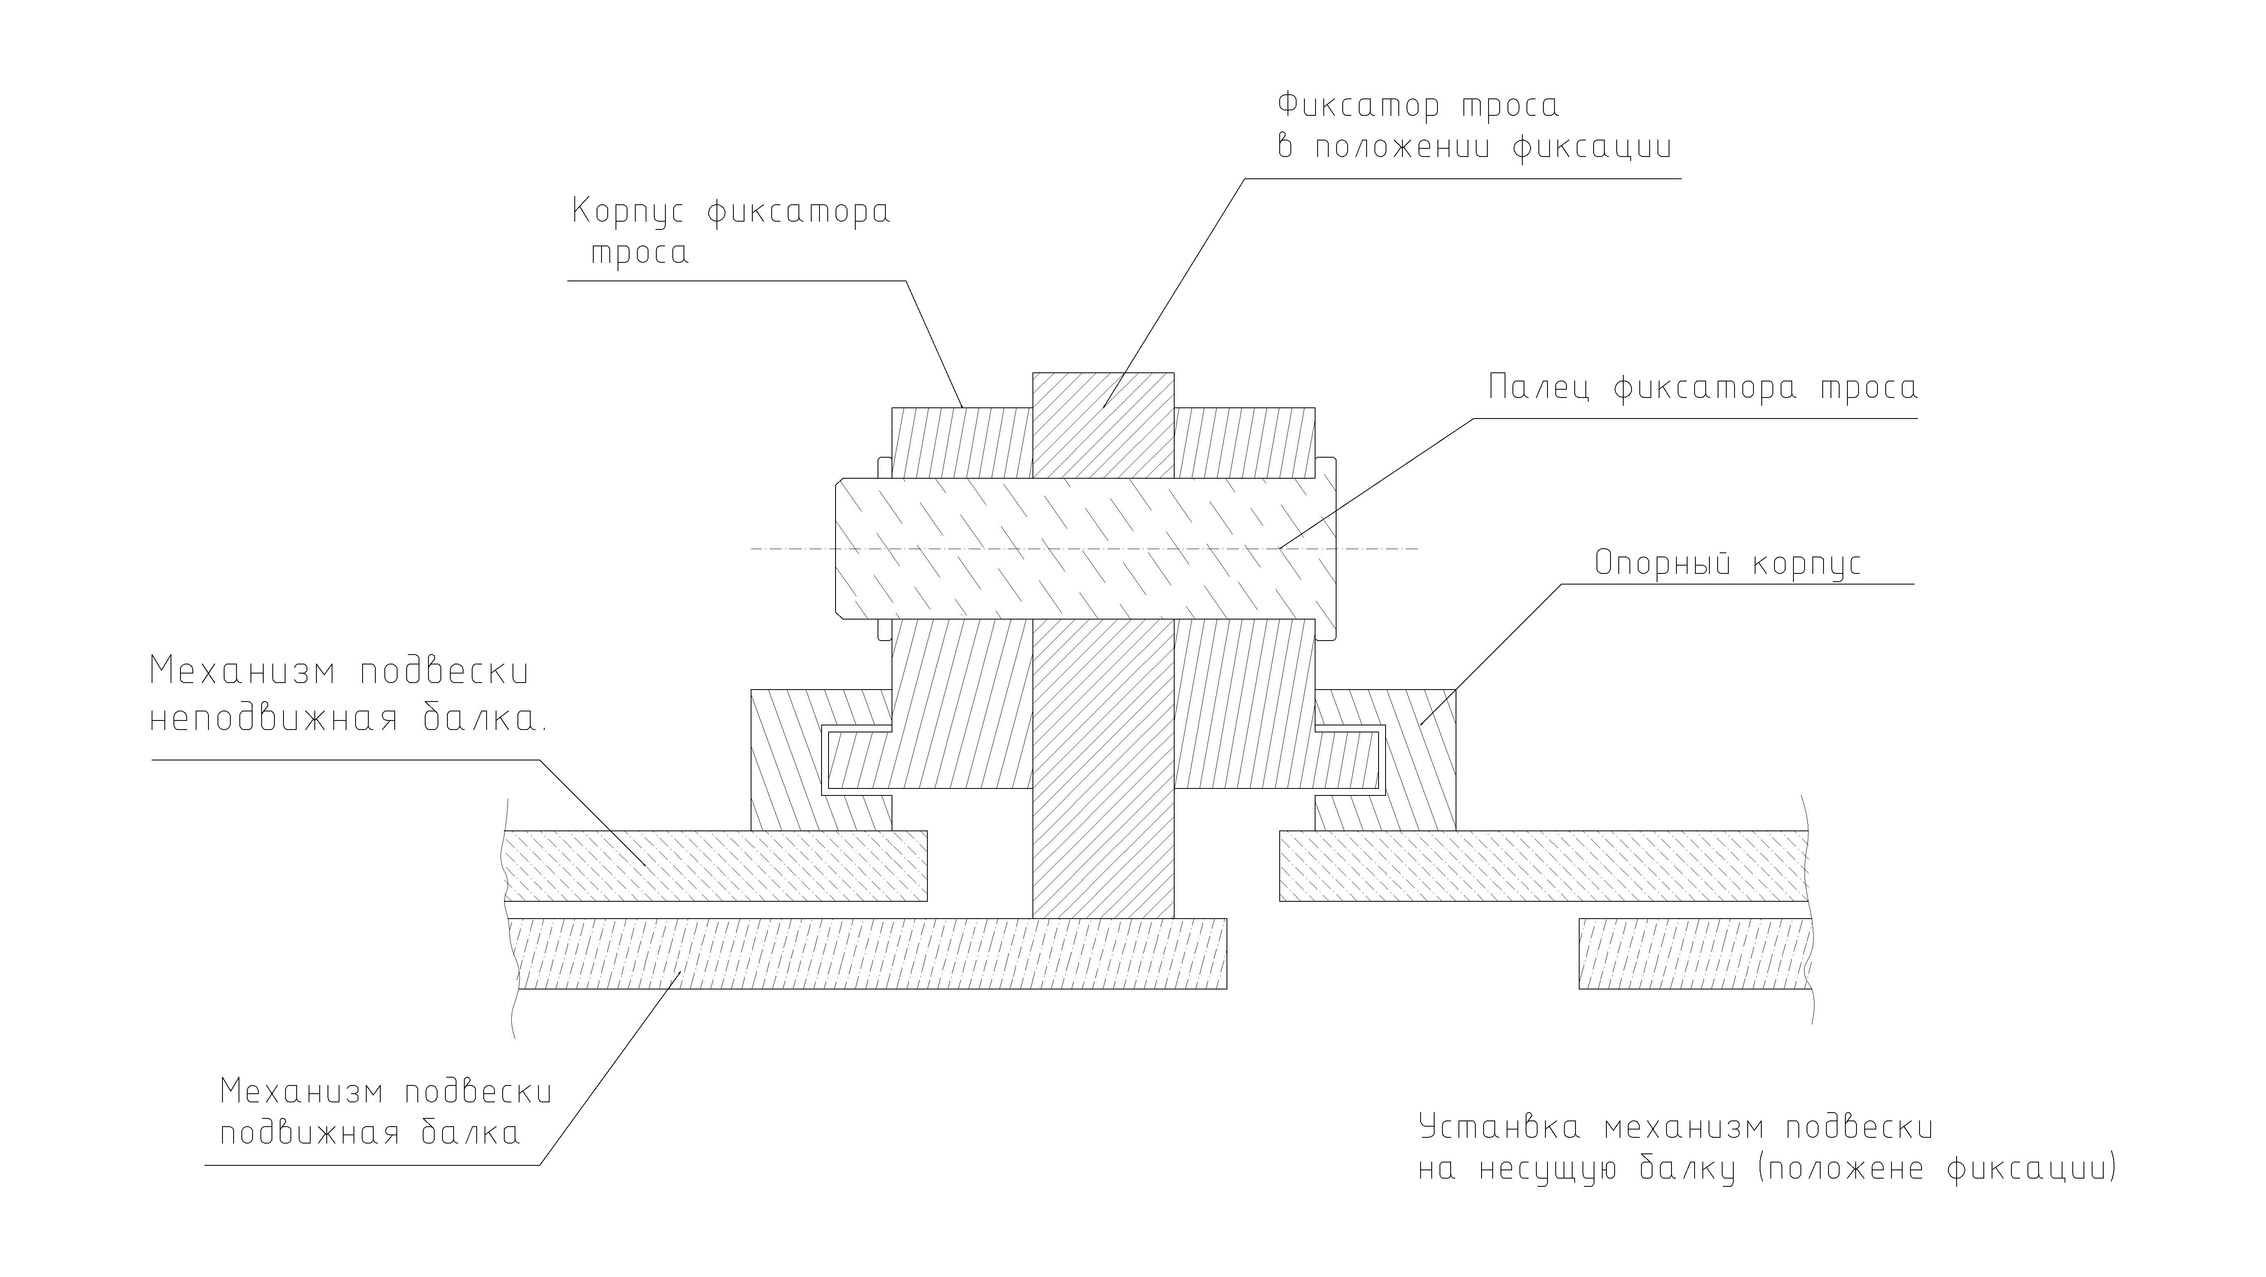
Установка механизма подвески на несущую балку (положение сброса)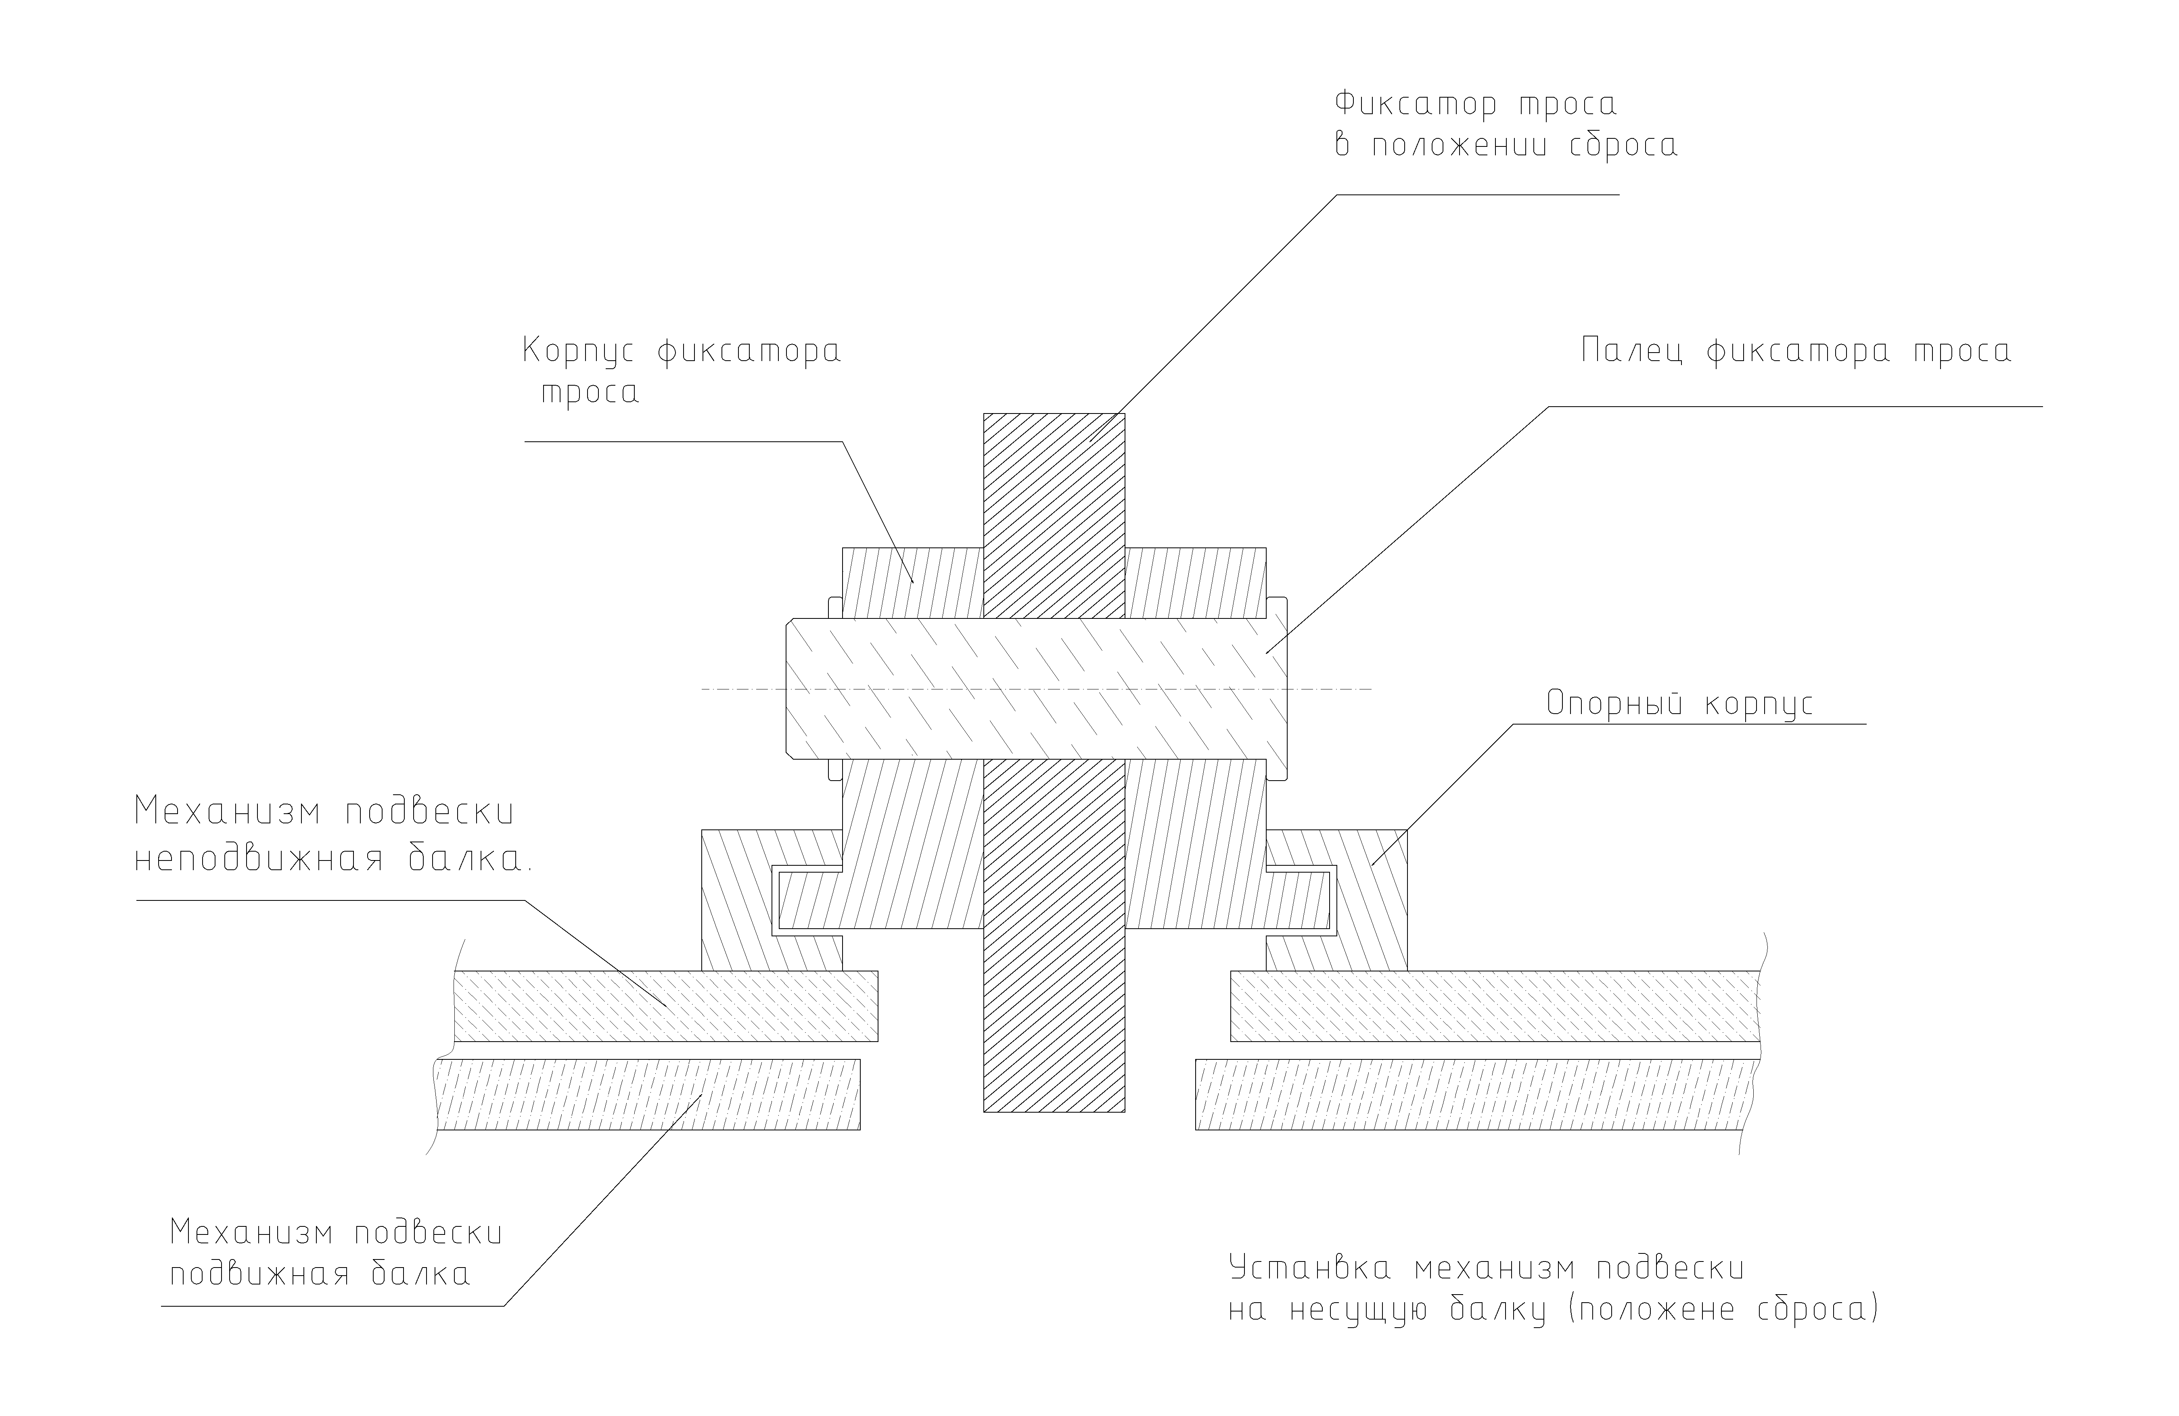
_ _ _ _ _ _ _ _ _ _ _ _ _ _
Ремень подвесной
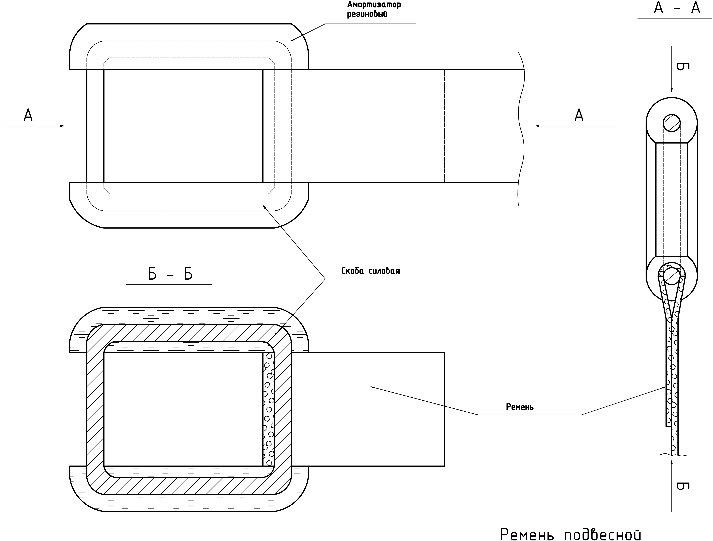
Функциональная схема испытательного макета
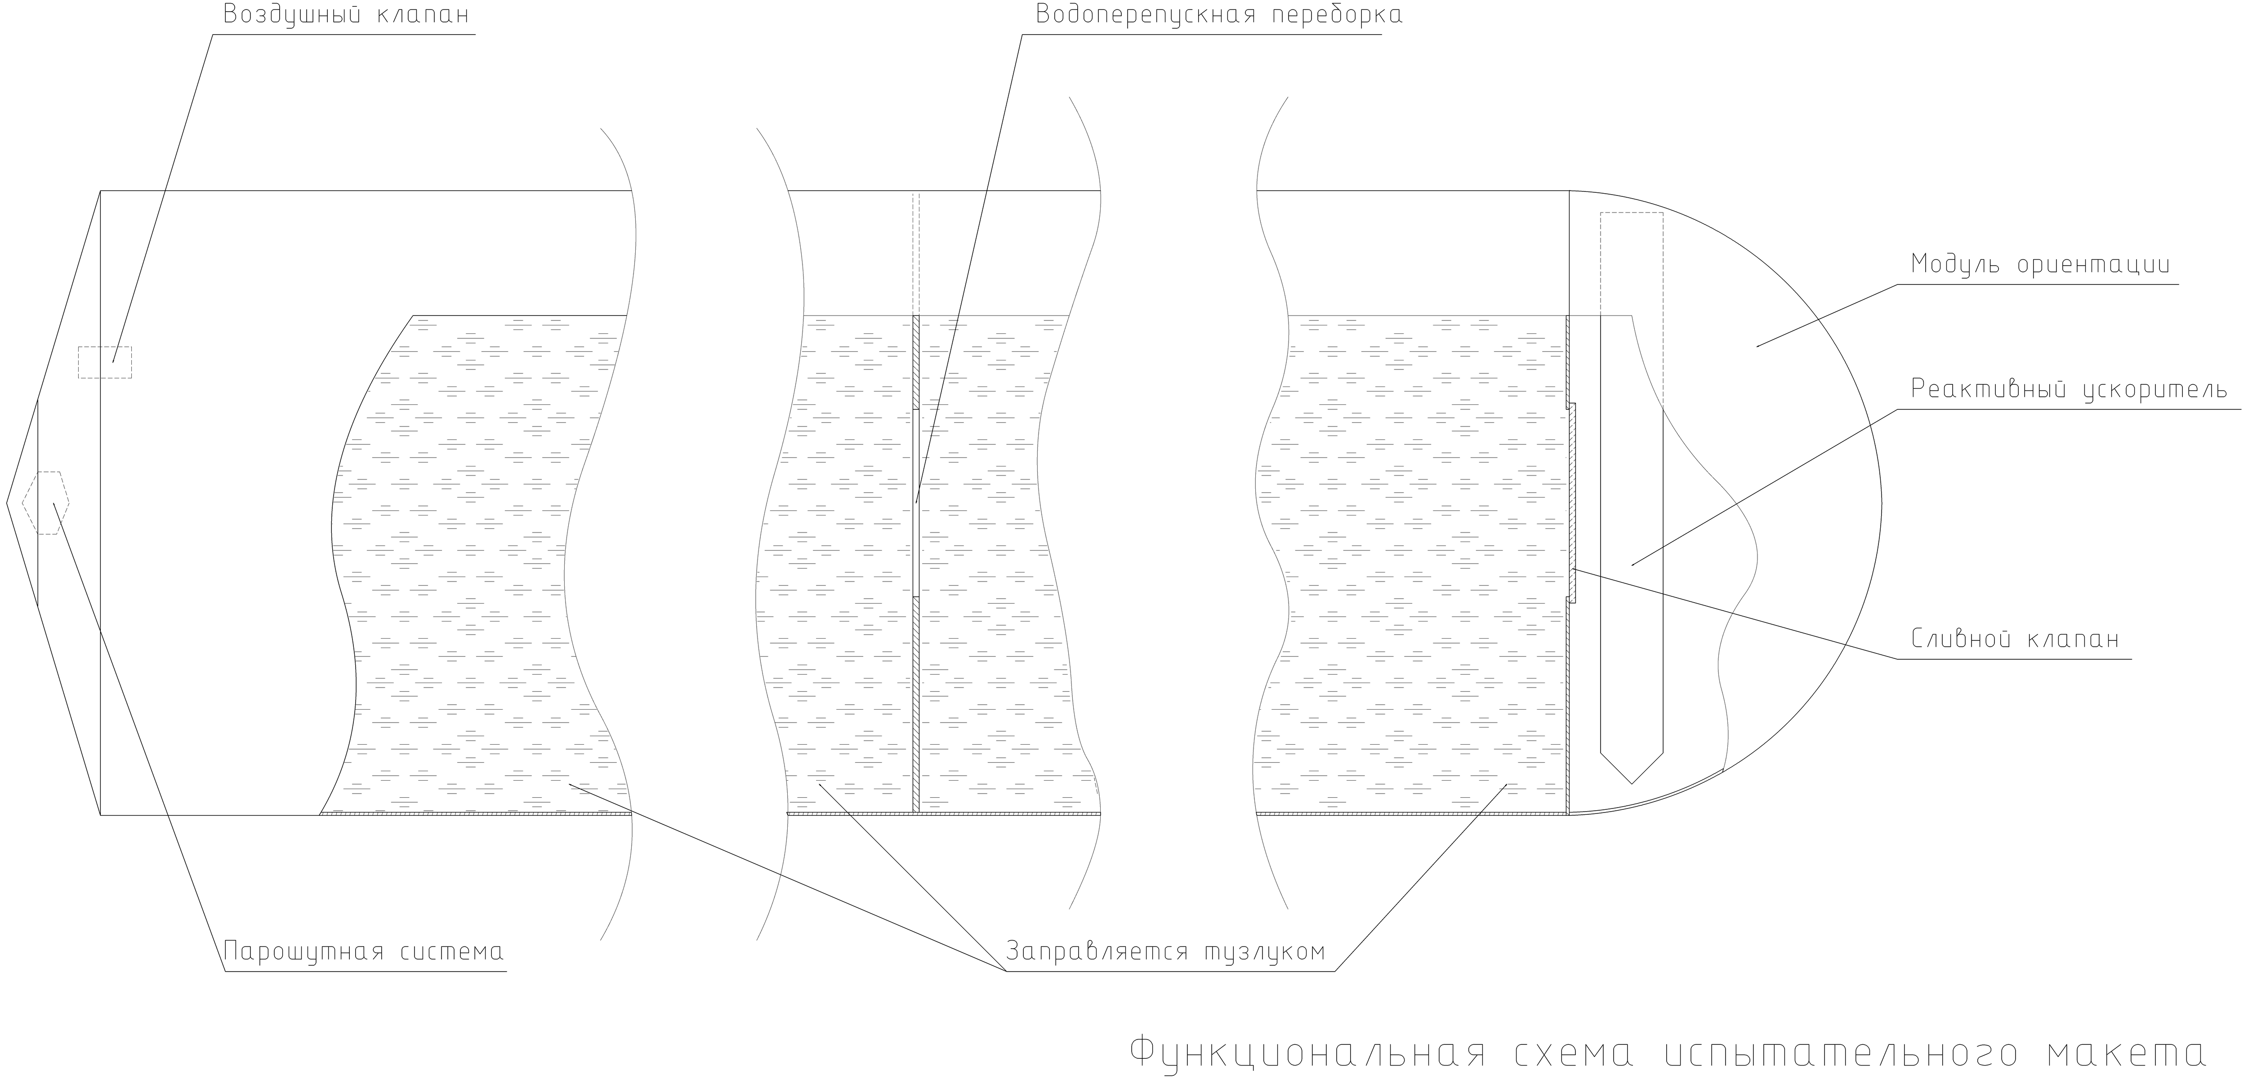

_ _ _ _ _ _ _ _ _ _ _ _ _ _

Функциональная схема модуля ориентации

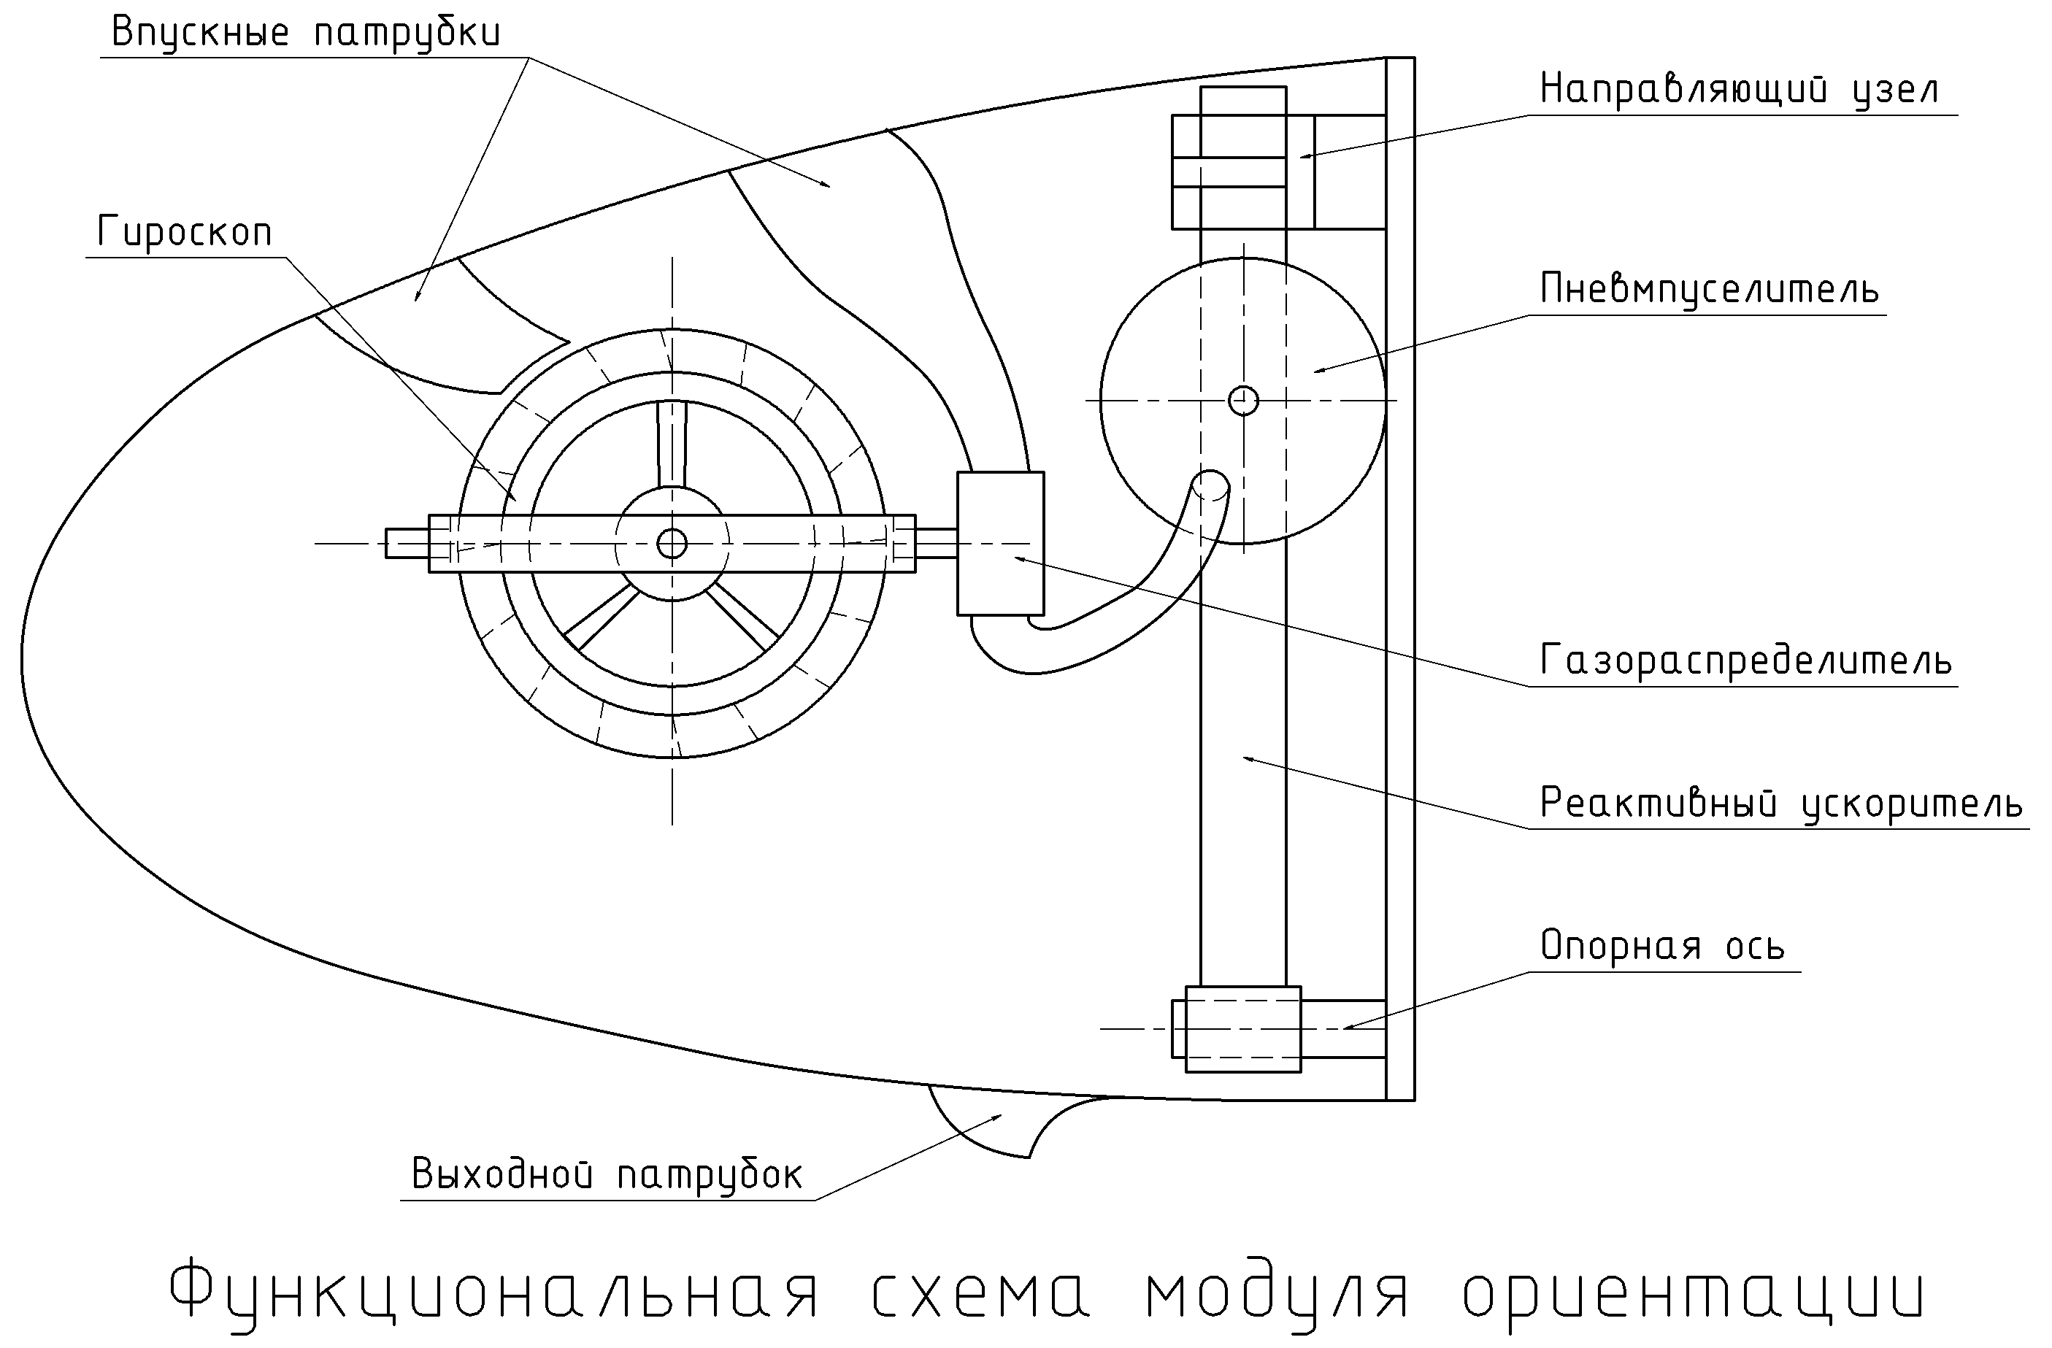

Модуль ориентации рис 01

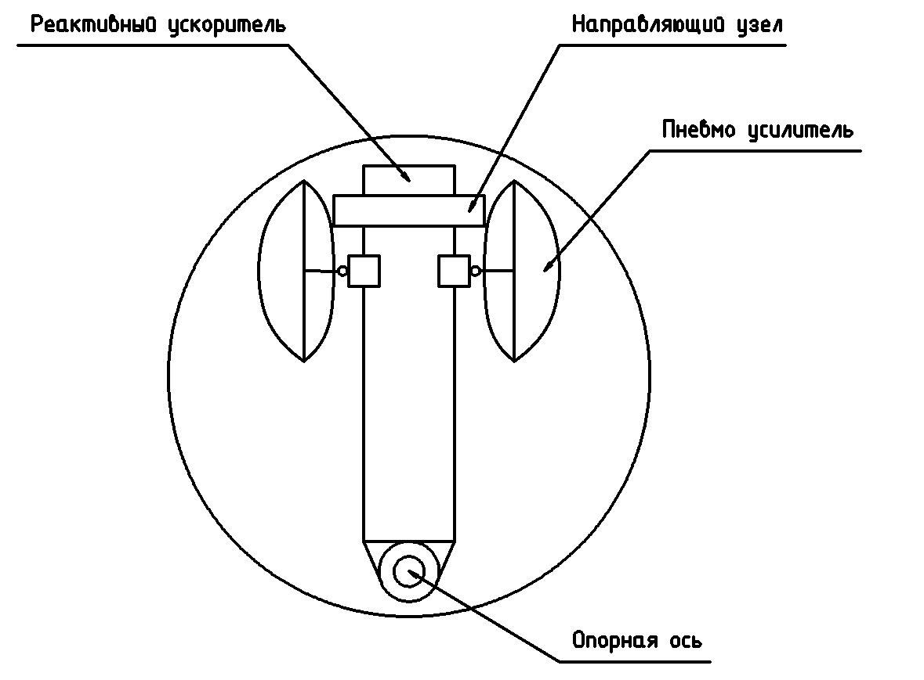

Модуль ориентации рис 02

